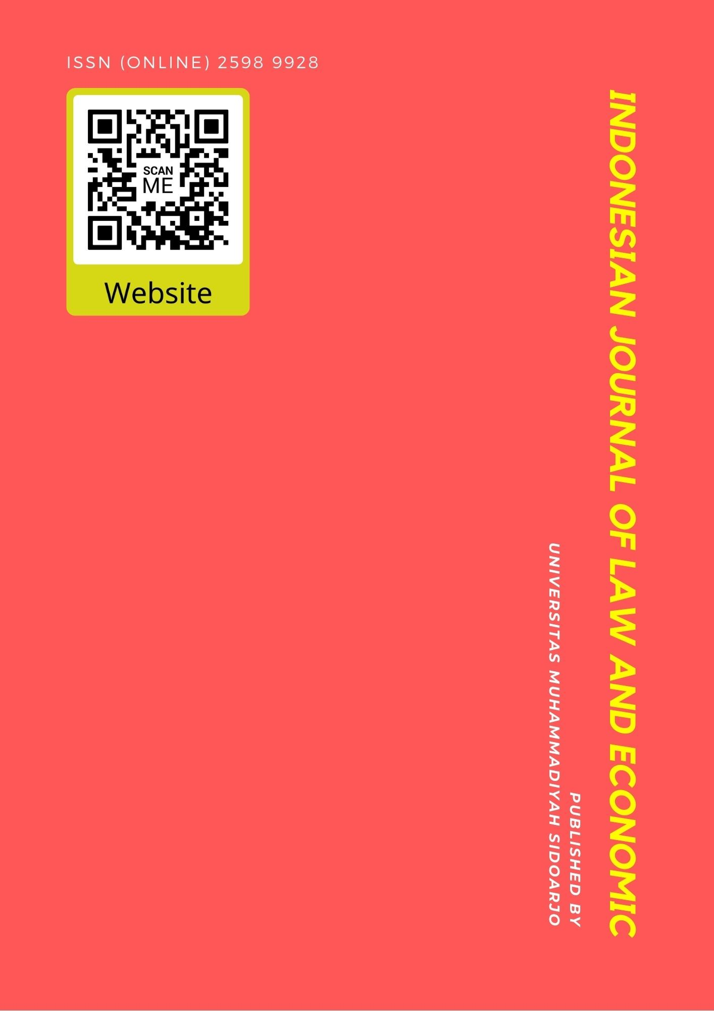

Table Of Contents
Journal Cover 1
Author[s] Statement 3
Editorial Team 4
Article information 5
Check this article update (crossmark) 5
Check this article impact 5
Cite this article 5
Title page 6
Article Title 6
Author information 6
Abstract 6
Article content 7

Originality Statement
The author[s] declare that this article is their own work and to the best of their knowledge it contains no materials previously published or written by another person, or substantial proportions of material which have been accepted for the published of any other published materials, except where due acknowledgement is made in the article. Any contribution made to the research by others, with whom author[s] have work, is explicitly acknowledged in the article.

Conflict of Interest Statement
The author[s] declare that this article was conducted in the absence of any commercial or financial relationships that could be construed as a potential conflict of interest.

Copyright Statement
Copyright © Author(s). This article is published under the Creative Commons Attribution (CC BY 4.0) licence. Anyone may reproduce, distribute, translate and create derivative works of this article (for both commercial and non-commercial purposes), subject to full attribution to the original publication and authors. The full terms of this licence may be seen at http://creativecommons.org/licences/by/4.0/legalcode

EDITORIAL TEAM

Editor in Chief

Dr. Wisnu Panggah Setiyono, Universitas Muhammadiyah Sidoarjo, Indonesia (Scopus) (Sinta)

Managing Editor
Rifqi Ridlo Phahlevy , Universitas Muhammadiyah Sidoarjo, Indonesia (Scopus) (ORCID)

Editors
Noor Fatimah Mediawati, Universitas Muhammadiyah Sidoarjo, Indonesia (Sinta

Faizal Kurniawan, Universitas Airlangga, Indonesia (Scopus)

M. Zulfa Aulia, Universitas Jambi, Indonesia (Sinta)

Sri Budi Purwaningsih, Universitas Muhammadiyah Sidoarjo, Indonesia (Sinta) Emy Rosnawati, Universitas Muhammadiyah Sidoarjo, Indonesia (Sinta)
Totok Wahyu Abadi, Universitas Muhammadiyah Sidoarjo, Indonesia (Scopus)

Complete list of editorial team (link)

Complete list of indexing services for this journal (link) How to submit to this journal (link)

Article information

Check this article update (crossmark)



Check this article impact ^{(*)}








Save this article to Mendeley



^{(*)} Time for indexing process is various, depends on indexing database platform

Juvenile Drug Offenses and Legal Handling in Sidoarjo Police: Pelanggaran Narkotika oleh Anak di Bawah Umur dan Penanganan Hukum di Kepolisian Sidoarjo

Pelanggaran Narkotika oleh Anak di Bawah Umur dan Penanganan Hukum di Kepolisian Sidoarjo

Firrisa Farah Ladita, Emy Rosnawati@umsida.ac.id, ()
Program Studi Ilmu Hukum, Universitas Muhammadiyah Sidoarjo, Indonesia, Indonesia

Emy Rosnawati, Emy Rosnawati@umsida.ac.id, ()
Program Studi Ilmu Hukum, Universitas Muhammadiyah Sidoarjo, Indonesia, Indonesia

⁽¹⁾ Corresponding author

Abstract

Background: Drug abuse remains a major social and legal issue in Indonesia, affecting not only adults but also children. Specific Background: The increasing involvement of minors in narcotics-related crimes demands a legal approach that balances justice and rehabilitation. Knowledge Gap: However, limited empirical insight exists regarding how law enforcement officers implement child-specific justice systems in handling narcotics cases. Aims: This study aims to analyze the enforcement of drug laws against minors at the Sidoarjo Police Department and to examine the distinction in legal processes between juvenile and adult offenders. Results: Findings reveal that while penalties for drug distribution are consistent across age groups under Law No. 35 of 2009, the judicial process for minors follows the Child Protection Law and the Juvenile Criminal Justice System, which reduce sentences by one-third and prioritize rehabilitation. Novelty: This study provides a socio-legal understanding of law enforcement that emphasizes rehabilitation rather than punishment for minors. Implications: The results encourage transparency, humanistic approaches, and inter-agency collaboration to improve juvenile narcotics case handling and strengthen child protection within the justice system.

Highlights:
- Juvenile offenders receive reduced and rehabilitative legal treatment.
- Law enforcement applies a distinct process for minors under SPPA Law.
- Study reinforces humane and transparent handling of drug abuse cases.

Keywords: Juvenile Justice, Drug Abuse, Law Enforcement, Rehabilitation, Child Protection

Published date: 2025-02-12

I. deskripsi karya
Video wawancara tentang Penegakan Hukum Penyalahgunaan Narkoba Terhadap Anak di Polresta Sidoarjo ini dilaksanakan dengan menghadirkan narasumber Bpk. Moh Junaedi, S.H., M.M selaku KBO Satuan Resnarkoba. Pemilihan tema Video ini dipilih dikarenakan adanya satu permasalahan hukum yang kerap terjadi dalam masyarakat yaitu penyalahgunaan narkoba. Mengenai permasalahan penyalahgunaan narkoba, akan diselesaikan melalui sistem peradilan pidana anak.[1]
Narkoba merupakan barang ilegal yang dilarang secara sosial dan hukum. Sebagian besar waktu, perdagangan narkoba dilakukan secara tertutup, dengan pengedar hanya bertransaksi dengan orang-orang yang mereka kenal atau anggap dapat dipercaya. Penyalahgunaan narkoba cenderung terjadi pada anak-anak yang tidak mendapatkan lingkungan yang sehat serta kurangnya kasih sayang, perhatian, arahan, dan pengawasan dari orang tua. Baik secara statistik maupun kualitatif, kejahatan terkait narkoba terus meningkat di masyarakat dengan semakin banyaknya korban, terutama di kalangan remaja dan dewasa muda. Pemerintah menggantikan undang-undang sebelumnya yang sudah tidak sesuai dengan perkembangan situasi dan kondisi saat ini dengan Undang-Undang No. 35 Tahun 2009 tentang Narkotika sebagai upaya untuk menurunkan angka penyalahgunaan dan perdagangan narkoba. Undang-undang ini lebih komprehensif dalam upayanya untuk mencegah, memberantas, dan melarang distribusi serta konsumsi narkoba.[2] [3]
Di Indonesia, pecandu narkotika pada umumnya berusia 15-24 tahun, sebuah rentang usia yang masih dalam masa produktif atau masa belajar. Anak-anak yang terlibat dalam kasus narkotika sering kali dipicu oleh ketidaknyamanan di dalam keluarga, di mana disfungsi keluarga dapat meningkatkan risiko penyimpangan perilaku pada anak dan remaja. Penggunaan narkotika pada anak di bawah umur biasanya dimulai dengan kebiasaan merokok, yang telah menjadi hal umum di kalangan pelajar. Kebiasaan ini dapat mendorong mereka ke pergaulan yang tidak sehat, seperti mencoba narkoba karena rasa penasaran hingga akhirnya menjadi ketagihan dan ketergantungan.[4] [5]
Secara hukum, anak di bawah umur yang menyalahgunakan narkoba dianggap sebagai pelanggar; namun, penting diingat bahwa, seperti halnya perjudian, penyalahgunaan narkoba adalah kejahatan tanpa korban di mana pelaku sekaligus menjadi korban. Upaya aparat penegak hukum untuk mencegah dan menangani kejahatan ini, baik yang dilakukan oleh orang dewasa maupun anak di bawah umur, belum mampu menurunkan jumlah kasus secara signifikan di Indonesia. Seluruh lapisan masyarakat harus mengambil peran aktif dalam mencegah penyalahgunaan narkoba, dan masyarakat dapat bekerja sama dengan lembaga penegak hukum seperti Badan Narkotika Nasional (BNN) dan kepolisian. Mengingat pengaruh dari luar sering kali menjadi penyebab utama pelanggaran oleh remaja, analisis sosiologis hukum terhadap masalah ini diperlukan untuk pemahaman dan solusi yang lebih menyeluruh.[6] [7]
Penegakan hukum terkait narkotika masih belum optimal, dan peran penegak hukum seperti BNN, Kepolisian, Kejaksaan, dan Hakim belum menunjukkan efektivitas yang maksimal sebagai representasi negara. Oleh karena itu, diperlukan optimalisasi dan transparansi dalam penanganan kasus penyalahgunaan narkotika agar lembaga penegak hukum dapat meningkatkan kewibawaan dan kepercayaan masyarakat. Masalah penyalahgunaan narkotika oleh anak adalah masalah yang sangat kompleks, memerlukan upaya dan dukungan dari semua pihak—keluarga, masyarakat, pemerintah, dan APH—untuk mencapai tujuan yang diharapkan.[8] [9]
Manfaat wawancara ini adalah untuk menggali informasi mengenai penyalahgunaan narkoba yang dilakukan oleh anak serta penanganan pelaku yang terlibat dalam kasus tindak pidana penyalahgunaan narkoba. Melalui wawancara mendalam, penelitian ini akan mengidentifikasi penegakan hukum yang dilakukan oleh kepolisian terhadap pelaku.

II. pertanyaan dan hasil wawancara
- Pertanyaan tentang Apakah Pelaku Di Bawah Umur Yang Terlibat dalam Pengedaran Narkoba Dapat Dikenakan Hukuman Pidana Yang Sama Dengan Orang Dewasa
Moh Junaedi menjelaskan dalam klarifikasinya bahwa meskipun pelaku tindak pidana dewasa dan anak akan menghadapi hukuman pidana yang sama, Undang-Undang Sistem Peradilan Pidana Anak mengatur proses penyidikan dan pengadilan secara khusus. Selain itu, Sistem Peradilan Pidana Anak menyatakan bahwa hukuman bagi anak dikurangi sepertiga dari hukuman orang dewasa. Penjahat dewasa dan anak-anak melalui prosedur hukum yang berbeda; orang dewasa melalui sistem pengadilan umum, sementara anak-anak melalui proses penyidikan dan hukum yang diatur dalam Undang-Undang Perlindungan Anak dan Undang-Undang Sistem Peradilan Pidana Anak. Berdasarkan Undang-Undang No. 11 Tahun 2012 tentang Sistem Peradilan Pidana Anak (SPPA), yang mengamanatkan bahwa pelaku tindak pidana anak mendapatkan perlakuan yang berbeda dengan orang dewasa, termasuk pengurangan hukuman dan upaya rehabilitasi, anak-anak yang bermasalah dengan hukum harus menjalani perlakuan khusus. Dalam hal hukuman pidana, anak-anak biasanya mendapatkan pendampingan, rehabilitasi, dan pendidikan, bukan hukuman penjara yang panjang seperti orang dewasa..[10] [11]
- Pertanyaan tentang Perbedaan Proses Peradilan Bagi Pelaku Pengedar Narkoba Dibawah Umur dan Pelaku Dewasa
Pak Moh Junaedi menjelaskan bahwa adanya perbedaan proses peradilan bagi pelaku orang dewasa dan anak dibawah umur, perbedaannya adalah jika orang dewasa mengikuti peradilan pada umumnya sedangkan pelaku di bawah umur mengikuti proses penyidikan dan peradilannya mengikuti Undang-Undang Perlindungan Anak dan Undang-Undang Sistem Peradilan Anak. Proses penangkapan anak harus dilakukan dengan cara yang humanis sedangkan pelaku dewsa berdasarkan prosedur standar tanpa pertimbangan khusus. Jenis hukuman untuk anak lebih ringan dan berorientasi pada rehabilitasi, akan tetapi jika pelaku dewasa dikenakan hukuman penjara lebih berat, denda, atau hukuman tambahan sesuai dengan Undang-undang.[12] [13]

- Pertanyaan tentang Peran Rehabilitasi dalam Penanganan Pelaku Dibawah Umur Yang Terlibat Dalam Kasus Pengedaran Narkoba
Rehabilitasi memainkan peran yang sangat penting dalam penanganan pelaku di bawah umur yang terlibat dalam kasus pengedaran narkoba. Fokus rehabilitasi ini adalah untuk membantu anak-anak yang terlibat dalam kejahatan narkoba agar dapat pulih dan kembali ke masyarakat sebagai individu yang lebih baik. Peran rehabilitasi dalam penanganan pelaku di bawah umur yaitu lembaga rehabilitasi yang ditunjuk oleh pemerintah sangat mempunyai peran penting terkait penangananan kepada korban pengguna narkotika baik melalui mekanisme rawat inap dan rawat jalan yang semuanya untuk proses pemulihan terhadap korban agar beradaptasi lagi kepada keluarga dan masyarakat. Pengawasan dan pendampingan terhadap pelaku dibawah umur diawasi dan didampingi oleh petugas sosial atau psikolog untuk memastikan bahwa mereka tidak kembali ke lingkungan yang dapat mendorong mereka untuk terlibat kembali dalam kejahatan. Rehabilitasi membantu anak-anak untuk berintegrasi kembali ke masyarakat dengan lebih baik. Program rehabilitasi biasanya dirancang untuk memastikan bahwa anak-anak yang telah menyelesaikan program tersebut dapat hidup secara produktif dan tidak kembali terjerumus dalam kejahatan.[14] [15]

III. Simpulan
Penelitian ini menunjukkan bahwa narkoba masih menjadi momok yang menyeramkan bagi masyarakat, tentunya bagi anak. Faktor lingkungan juga menjadi salah satu faktor pendukung anak untuk menggunakan narkoba. Berdasarkan penjelasan Moh Junaedi S.H., M.M., sanksi bagi pelaku pengedar narkotika, baik dewasa maupun di bawah umur, pada dasarnya sama sesuai Undang-Undang Nomor 35 Tahun 2009 tentang Narkotika. Namun, perbedaan terletak pada proses penyidikan dan peradilan, di mana pelaku dewasa mengikuti proses peradilan umum, sementara pelaku di bawah umur diatur oleh Undang-Undang Perlindungan Anak dan Undang-Undang Sistem Peradilan Pidana Anak akan dikurangi sepertiga dari hukuman orang dewasa. Lembaga rehabilitasi berperan krusial dalam proses pemulihan korban narkotika, baik melalui rawat inap maupun rawat jalan, untuk membantu mereka beradaptasi kembali dengan keluarga dan masyarakat.

Ucapan Terima Kasih
Dengan segala kerendahan hati, saya ingin menyampaikan rasa terima kasih yang sebesar-besarnya kepada Allah SWT atas rahmat dan hidayah-Nya, sehingga saya dapat menyelesaikan penelitian skripsi ini. Ucapan terima kasih juga saya haturkan kepada dosen pembimbing, Ibu Emy Rosnawati, S.H., M.H., yang telah memberikan bimbingan, dukungan, serta waktu yang begitu berharga dalam proses penyusunan karya tulis ilmiah ini. Saya juga berterima kasih kepada keluarga tercinta yang selalu memberikan doa, dukungan moral, dan semangat tanpa henti. Tidak lupa, saya ucapkan terima kasih kepada seluruh teman dan rekan yang telah membantu dan memberikan kontribusi dalam berbagai bentuk selama penelitian ini berlangsung. Semoga penelitian ini dapat memberikan manfaat dan menjadi langkah awal dalam kontribusi saya terhadap ilmu pengetahuan.

